ГОСУДАРСТВЕННОЕ ОБРАЗОВАТЕЛЬНОЕ УЧРЕЖДЕНИЕ
ВЫСШЕГО ПРОФЕССИОНАЛЬНОГО ОБРАЗОВАНИЯ
«ПЕРМСКАЯ ГОСУДАРСТВЕННАЯ МЕДИЦИНСКАЯ
АКАДЕМИЯ ИМЕНИ АКАДЕМИКА ЕА. ВАГНЕРА
ФЕДЕРАЛЬНОГО АГЕНТСТВА ПО ЗДРАВООХРАНЕНИЮ
И СОЦИАЛЬНОМУ РАЗВИТИЮ»

ЧТО НУЖНО ЗНАТЬ РОДИТЕЛЯМ
О СИНДРОМЕ ВНЕЗАПНОЙ
СМЕРТИ МЛАДЕНЦЕВ?

Пособие для родителей

Пермь 2010

УДК
ББК

Составители:
Л.П. Санакоева - д-р. мед. наук, доцент кафедры педиатрии ФПК и ППС ГОУ ВПО ПГМА им ак. Е.А Вагнера Росздрава;
Л.В. Софронова - д-р. мед. наук, профессор кафедры педиатрии ФПК и ППС ГОУ ВПО ПГMA им. ак. Е.А. Вагнера Росздрава;
Р.Л.Соколов – ординатор кафедры педиатрии ФПК и ППС ГОУ ВПО ПГМА им.ак. Е.А. Вагнера Росздрава

Что нужно знать родителям о синдроме внезапной смерти младенцев?: пособие для родителей / Л.П. Санакоева,Л.В. Софронова, Р.Л. Соколов; ГОУ ВПО ПГМА им. ак. Е.А. Вагнера Росздрава. -
Пермь, 2010.- 15с.

В пособии, в доступной для родителей форме представлена информация о синдроме внезапной смерти младенцев. Даны сведения о факторах, повышающих риск возникновения синдрома внезапной смерти и мерах, необходимых для их устранения. Внимание, прежде всего, акцентировано на тех факторах риска, которые, зависят от поведения родителей. Особое внимание уделено правильной организации сна грудного ребенка.
Пособие предназначено в первую очередь родителям, но может быть полезно участковым педиатрам и акушерам – гинекологам в организации их работы.

Рецензент:
М.Н. Репецкая - д-р мед. наук, профессор

Печатается по решению центрального
координационного методического совета
ГОУ ВПО ПГМА им. ак. Е.А. Вагнера Росздрава

УДК
ББК

© Л.П. Санакоева, Л.В. Софронова, Р.Л. Соколов, 2010
© ГОУВПОПГМА им. ак. Е.А. Вагнера Росздрава, 2010

СОДЕРЖАНИЕ

Синдром внезапной смерти младенцев: что означает этот термин?..........4
Высок ли у моего ребенка риск внезапной смерти?....................................5
Как надо вести себя во время беременности, чтобы с малышом не
случилось беды?..............................................................................................6
Как ухаживать за ребенком, чтобы предотвратить СВСМ?.......................7
Почему так важно, чтобы ребенок спал на спине?......................................8
Почему недопустим сон ребенка в одной кровати с родителями?............9
Как влияет курение на рис развития СВСМ?.............................................11
Кормление грудью………………………………………………………….11
Что еще необходимо знать про СВСМ?......................................................13
Как поступить если ребенок редко или с паузами дышит?.......................15
Что делать если у малыша высокий риск развития СВСМ
и необходимо постоянно следить за его дыханием?..................................15

СИНДРОМ ВНЕЗАПНОЙ СМЕРТИ

МЛАДЕНЦЕВ (СВСМ)

ЧТО ОЗНАЧАЕТ ЭТОТ ТЕРМИН?

ДОРОГИЕ РОДИТЕЛИ!
Предупрежден – значит вооружен!
Дети грудного возраста иногда умирают неожиданно, без какой – либо видимой причины. В действительности причина, конечно, есть, но она не видна не только родителям и педиатру, но часто даже врачу, который производит вскрытие (прозектору).
Такие случаи бывают редко, однако в мире ежегодно внезапно умирают около 500 детей первого года жизни или примерно 5-6 детей из каждой тысячи сверстников.
Неожиданную, ненасильственную смерть ребенка грудного возраста, без предшествующих болезней, травм и каких – либо других видимых причин, называют
СИНДРОМОМ ВНЕЗАПНОЙ СМЕРТИ МЛАДЕНЦА
Коротко, этот синдром обозначают аббревиатурой – СВСМ.
Настоящее краткое руководство имеет своей целью помочь вам, выполняя ряд простых правил, защитить своего ребенка и избежать трагедии.
Если в ходе прочтения у вас возникнут вопросы и сомнения, обратитесь к лечащему врачу. Любое недопонимание в таком важном вопросе может стоить вам слишком дорого.

ВЫСОК ЛИ У МОЕГО РЕБЕНКА РИСК ВНЕЗАПНОЙ СМЕРТИ?

К ГРУППЕ РИСКА ОТНОСЯТСЯ ДЕТИ:
Многое зависит от вас.
Вы любите своего малыша, заботитесь о нем.
Устраните причины повышающие риск его внезапной смерти

    - появившиеся на свет преждевременно и с низким весом
    - рожденные через кесарево сечение
    - находящиеся на искусственном вскармливании
    - чьи сестры и братья погибли от СВСМ
    - матери которых имели небольшие промежутки между родами, многочисленные аборты,
возраст на момент беременности менее 17 лет
    - родители которых, курят, употребляют алкоголь, принимают наркотики
    - с неполноценным питанием
    - с неблагоприятными условиями быта
    - не получающие достаточного родительского внимания

ПОЛ РЕБЕНКА
Отмечено, что СВСМ чаще встречается у мальчиков, чем у девочек.
Оградите ребенка от контакта с людьми, заболевшими простудными заболеваниями
Избегайте прогулок с ребенком в людных общественных местах
ИММУНИТЕТ
Периодом повышенного риска СВСМ является – осенне-зимний период, когда идет подъем простудных заболеваний и снижен иммунитет.

ВОЗРАСТ
Последние исследования показывают, что период с 2 до 4 месяцев жизни ребенка наиболее уязвим для возникновения СВСМ. Это относится не только к детям, предрасположенным к данному синдрому, но и к практически здоровым. Дело в том, что 2 – 4-месячный возраст – это период, когда малыши активно адаптируются к окружающей обстановке и потому очень чувствительны к неблагоприятным факторам. Даже незначительные изменения условий, в которых пребывает ребенок, могут привести к нарушению жизненно важных функций.

КАК НАДО ВЕСТИ СЕБЯ ВО ВРЕМЯ БЕРЕМЕННОСТИ, ЧТОБЫ С МАЛЫШОМ

НЕ СЛУЧИЛОСЬ БЕДЫ?

Недоношенные дети, дети с низкой массой при рождении имеют более высокий риск возникновения СВСМ, чем доношенные и зрелые новорожденные. Поэтому ваши усилия должны быть направлены на предотвращение преждевременных родов. Для этого необходимо выполнить ряд простых, но эффективных рекомендаций:
Вы хотите, чтобы ваш малыш был доношенным и зрелым?
Прислушайтесь к приведенным рекомендациям
В их исполнении ключ к достижению желаемого
- планируйте свою беременность, ребенок должен быть желанным, брак зарегистрированным
- перед беременностью пройдите медицинское обследование и пролечите имеющиеся у вас заболевания
- как можно раньше становитесь на учет в женскую консультацию
- не пренебрегайте медицинскими осмотрами, регулярно их проходите
- не курите, не употребляйте алкоголь и наркотики
- избегайте стрессов и негативных эмоций
- в период беременности хорошо питайтесь, принимайте витаминно-минеральные комплексы, чаще бывайте на свежем воздухе
- избегайте тяжелых физических нагрузок
- желательно отказаться от длительных поездок, особенно в регионы с другим климатом

КАК УХАЖИВАТЬ ЗА РЕБЕНКОМ, ЧТОБЫ ПРЕДОТВРАТИТЬ СВСМ?
Спровоцировать внезапную смерть маленького ребенка могут дефекты ухода за ним:
- неправильно организованный сон ребенка
- недостаточное внимание к ребенку
- отказ от грудного вскармливания без достаточных на то оснований
- вредные привычки окружающих ребенка взрослых (курение, алкоголизм, наркомания)
- тугое пеленание
- перегревание ребенка
Большую часть времени ваш ребенок проводит во сне
Условия, в которых он спит, небезразличны для его здоровья и благополучия
Обеспечьте вашему малышу здоровый, безопасный сон

ПРАВИЛА ЗДОРОВОГО СНА
Следует помнить, что чаще всего дети погибают от СВСМ ночью и в утренние часы, когда находятся в своей кроватке одни, без присмотра. Многочисленные исследования однозначно указывают на то, что риск умереть у спящего на животе ребенка в 5–10 раз выше, чем у малыша, имеющего обыкновение спать на спине. Во время сна, ребенка могут подстерегать опасности: перегревание, случайное перекрытие дыхательных путей, стеснение дыхания из-за тугого пеленания, тяжелых одеял или перин. Резкие звуки, запахи, свет во время сна могут вызвать испуг ребенка и спровоцировать нарушения сердечной деятельности и дыхания.
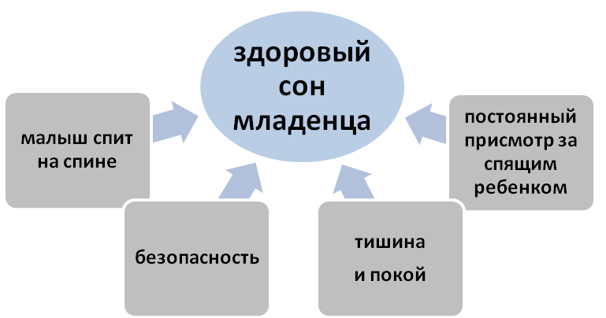
ПОЧЕМУ ТАК ВАЖНО, ЧТОБЫ РЕБЕНОК СПАЛ НА СПИНЕ?
______________________________________________________________
В 70-90 гг. прошлого века в странах западной Европы и США существовала мода укладывать грудного ребенка спать на живот. Однако вскоре выяснилось, что это резко повышает риск СВСМ. В 1992 году Американская академия педиатрии в качестве одной из важнейших мер профилактики рекомендовала избегать укладывать детей первого года жизни на живот во время сна. На основании этой рекомендации в США с 1994 года была развернута национальная кампания “Back to Sleep” («Спите на спине»), призванная убедить родителей в том, что их малыши должны спать на спине, на боку, но не на животе. Желаемого эффекта удалось достичь не сразу – уж очень стойкими оказались привычки. Однако за 4 года широкомаштабной просветительской кампании количество маленьких американцев, спящих на животах, уменьшилось вдвое, а количество случаев «смерти в колыбели» сократилось втрое.
______________________________________________

Научные исследования показали, что сон на спине является более безопасным, чем на животе:
- младенцы, спящие на спине, быстрее и легче просыпаются в отличие от тех, кто спит на животе
Поверните вашего малыша лицом к миру
Укладывайте его спать на спину
- риск захлебнуться при срыгивании у ребенка, спящего на спине меньше, чем у того, который спит на животе

В 4-8 месяцев грудные дети начинают самостоятельно переворачиваться из положения на спине в положение на животе. Для предотвращения их попытки переворачивания во сне можно применить спальные мешки. Спальный мешок должен оставлять свободными шею, голову и руки ребенка, а в области ног обеспечивать достаточную свободу движений. Если с помощью тесемок прикрепить спальный мешок к краям кровати, то активное переворачивание становиться невозможным, и в тоже время ребенок не слишком ограничивается в своей свободе движений.

ПОЧЕМУ НЕДОПУСТИМ СОН РЕБЕНКА В ОДНОЙ КРОВАТИ С РОДИТЕЛЯМИ?

Совместный сон в родительской кровати повышает риск развития СВСМ. Хотя ребенок и находится под присмотром, гарантировать его безопасность, возможность перегрева и чрезмерного укрывания невозможно. Риск трагедии возрастает, если малыш проводит в постели родителей всю ночь, если площадь кровати маленькая. Младенцу нельзя спать в одной постели с курильщиком, поскольку даже такой незначительный контакт с сигаретным дымом повышает риск синдрома внезапной детской смертности. Человек в среднем более 50 раз за ночь меняет положение тела, поэтому нельзя брать ребенка в постель после употребления алкоголя, транквилизаторов, наркотических, сильнодействующих снотворных препаратов. Они вызывают глубокий сон и опасность, что ребенок будет случайно придавлен или спихнут с кровати, резко возрастает.

РЕБЕНОК ДОЛЖЕН СПАТЬ В ОТДЕЛЬНОЙ КРОВАТКЕ, НО В ОДНОЙ КОМНАТЕ С РОДИТЕЛЯМИ

КАКОЙ ДОЛЖНА БЫТЬ ДЕТСКАЯ КРОВАТКА
- кроватка должна быть огражденной, проветриваемой; расстояние между прутьями не должно быть более 6-8 см;
- матрац должен быть гладким, плотным, воздухопроницаемым; между краями матраца и стенками кроватки не должно быть зазора;
- нельзя использовать перины, пуховые подушки и одеяла; простыня должна быть хорошо закреплена; постельные принадлежности должны быть легкими;
- нельзя сооружать для сна так называемое «гнездышко»
- не надо класть в постель во время сна мягкие игрушки;
- вблизи кровати не должно быть включенных отопительных приборов

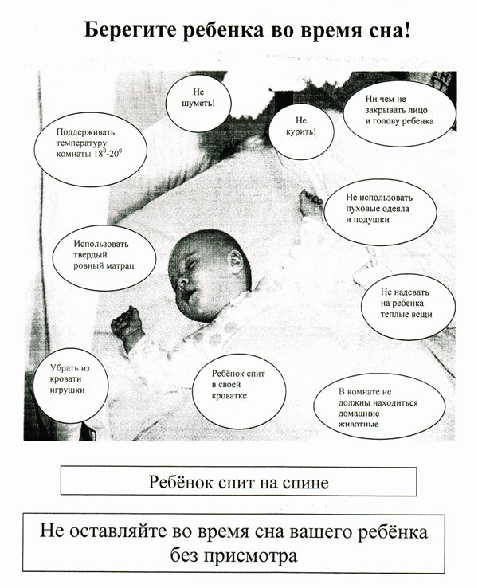

КАК ВЛИЯЕТ КУРЕНИЕ НА РИСК РАЗВИТИЯ СВСМ?
На одной чаше весов жизнь и благополучие ребенка, на другой сомнительное удовольствие
Решили, что для вас важнее…?
Установлено, что курение матери повышает риск развития синдрома в 7 раз, отца – в 3,5 раза. Риск выше, если женщина курила во время беременности, что повышает смертность от СВСМ в 2 раза, в отличие от курения после рождения ребенка. Прекращение курения во время беременности снижает риск развития СВСМ на 40%. Если ребенок проводит 8 часов в день в комнате, где иногда курят, то риск СВСМ увеличивается в 8 раз. Курение окружающих ребенка людей значительно снижает его приспособительные возможности и может вызвать угрожающие жизни нарушения дыхания и сердечной деятельности.

КОРМЛЕНИЕ ГРУДЬЮ

Материнское молоко – хорошая защита от СВСМ, как, впрочем, и от многих других проблем. Дети на раннем искусственном вскармливании имеют повышенный риск умереть от внезапной смерти. Лишившись грудного молока, они теряют часть материнской заботы, любви и внимания, становятся более предрасположенными к различным инфекциям, снижаются их возможности адаптации к окружающей обстановке. Исключительно грудное вскармливание на протяжении первых 4 – 6 месяцев жизни является хорошей профилактикой СВСМ, способствует формированию иммунной системы.
Стремитесь сохранить грудное вскармливание хотя бы в течение первых 4 месяцев жизни ребенка

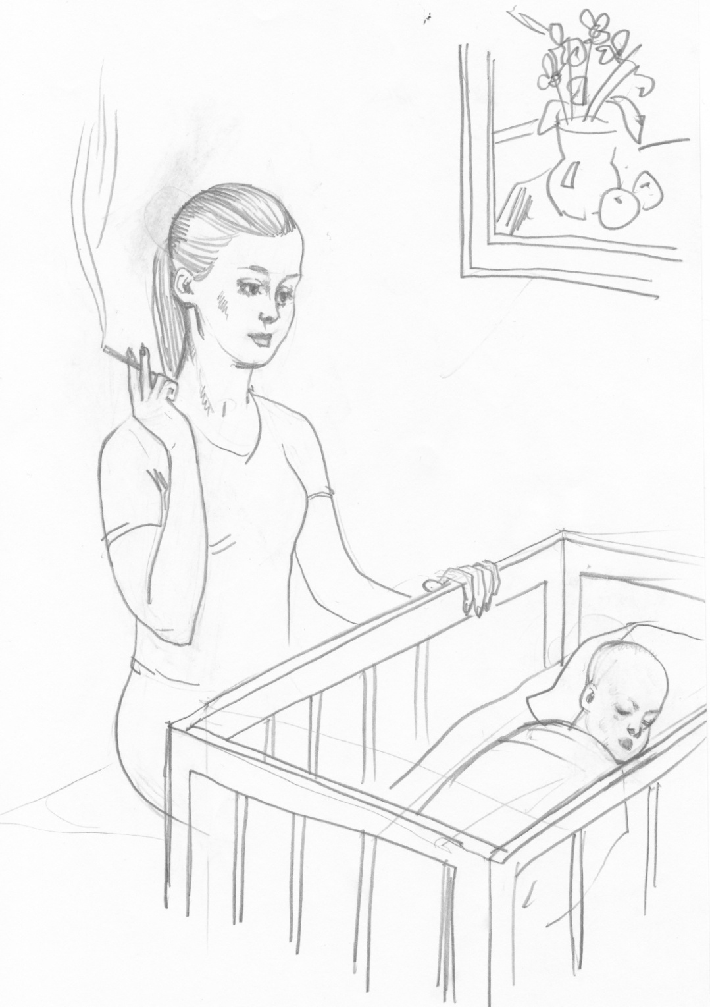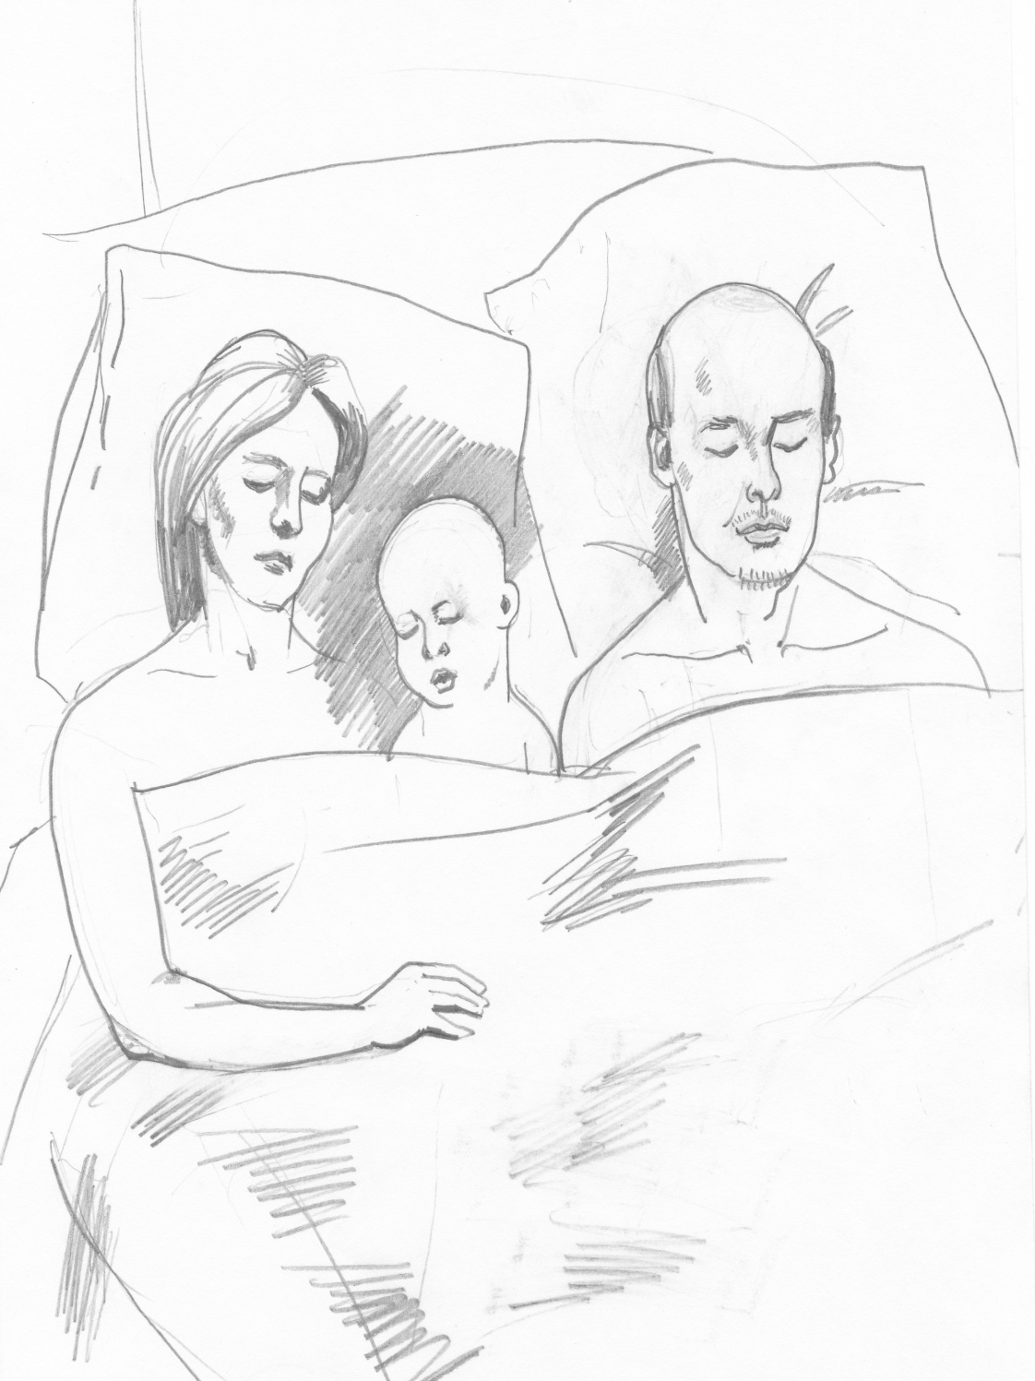
ЧТО ЕЩЕ НЕОБХОДИМО ЗНАТЬ
ПРО СВСМ?
Внимательно следите за своим малышом
Научитесь основным приемам оказания неотложной помощи
Своевременная помощь при остановке сердца или дыхания может спасти жизнь вашего ребенка

Непосредственной причиной внезапной смерти младенца может быть остановка сердца и дыхания.

ДЫХАНИЕ

Кратковременные эпизоды задержки дыхания во сне могут быть у всех детей. Продолжительность задержки дыхания не должна превышать 12-15 секунд. Более длительные и частые эпизоды задержки дыхания возможны у недоношенных и незрелых детей, но по мере созревания организма ребенка подобные эпизоды становятся редкими и после 3 месяцев жизни обычно исчезают.
Случаи продолжительной задержки дыхания (более 20 секунд) могут привести к внезапной смерти младенца.

АРИТМИИ

Внезапная смерть младенца может быть вызвана слишком частыми и беспорядочными сокращениями сердца – аритмиями. Если у ребенка возникла аритмия, то это не всегда означает, что у него имеется заболевание сердца. Чаще всего аритмия у маленьких детей связана с нарушением контроля нервной системы за сердечной деятельностью. Вот почему важно, чтобы малыша окружала спокойная, тихая обстановка. Резкие звуки, запахи, яркий свет могут испугать ребенка и спровоцировать возникновение аритмии. Замечено, что у детей испытывающих гипоксию (кислородное голодание) аритмии бывают чаще. Гипоксия у ребенка возникнет:
- если он находится в накуренном, плохо проветриваемом помещении;
- если дыхание его стеснено слишком тугим пеленанием, тяжелыми одеялами и перинами;
- если он заболел и плохо дышит носиком.
ПРИЗНАКИ УГРОЖАЮЩЕЙ ЖИЗНИ
ЗАДЕРЖКИ ДЫХАНИЯ У МЛАДЕНЦЕВ

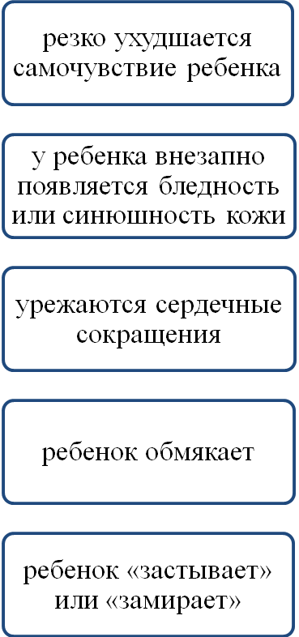
ПРИЗНАКИ ЖИЗНЕУГРОЖАЮЩЕЙ АРИТМИИ У МЛАДЕНЦЕВ

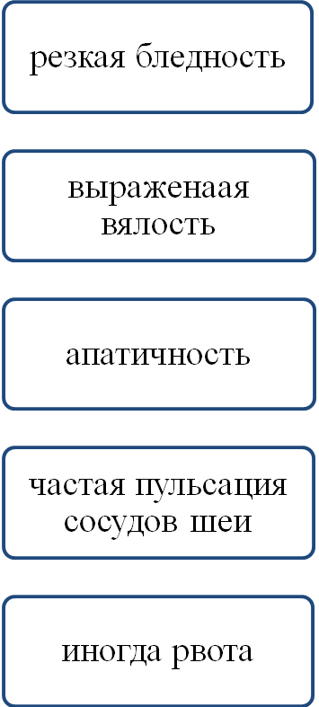
КАК ПОСТУПИТЬ, ЕСЛИ РЕБЕНОК РЕДКО ИЛИ С ПАУЗАМИ ДЫШИТ?
- Ребенка следует разбудить, осторожно потормошить
- Сделать легкий массаж конечностей (растереть пятки, ладошки, кисти рук)
- Потереть ушные раковины, особенно мочки ушей
- Убедиться, что в дыхательных путях нет посторонних предметов
- Если дыхание не восстановилось, приступить к искусственному дыханию и массажу грудной клетки
- Другой член семьи в это время должен вызвать «скорую помощь»

ЧТО ДЕЛАТЬ ЕСЛИ У МАЛЫША ВЫСОКИЙ РИСК РАЗВИТИЯ СВСМ И НЕОБХОДИМО ПОСТОЯННО СЛЕДИТЬ ЗА ЕГО ДЫХАНИЕМ?

РЕСПИРАТОРНЫЕ МОНИТОРЫ
Респираторные или дыхательные мониторы – это приборы, которые определяют частоту дыхания младенца во время сна и подают звуковой сигнал, если дыхание резко урежается или пауза в дыхании превышает 12 – 15 секунд. Датчики прибора помещают под матрац детской кроватки. Сигнал тревоги позволяет родителям в любое время суток держать ситуацию под контролем и при необходимости принять соответствующие меры.
Подобные мониторы желательно иметь семьям, в которых ранее были случаи внезапной смерти детей; где растут дети, родившиеся недоношенными, маловесными, или извлеченные оперативным путем, а также при неблагоприятных акушерско – гинекологических особенностях матери.

